Teleskopschieber

Teleskopschieber zum Regulieren des Wasserstands oder als Trübwasserabzug in einem offenen Becken mit folgenden Konstruktionsmerkmalen:

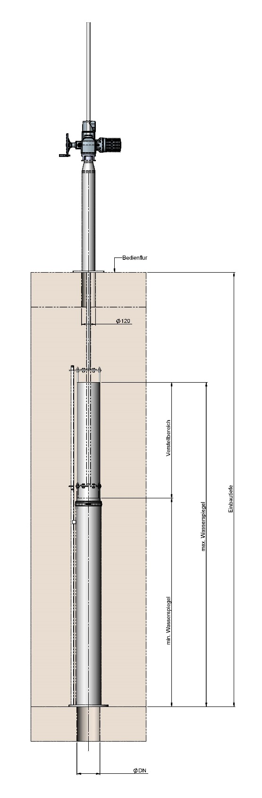
Öffnungsgröße DN 100 bis DN 600

- Dichtung zwischen dem Standrohr und Verstellrohr tauschbar
- Dichtung zum Anschluss-Flansch im Lieferumfang enthalten
- Dichtungsmaterial: EPDM / NBR
(Nicht Zutreffendes bitte streichen)

Es ist ein gültiges Schweißzertifikat mindestens der Ausführungsklasse EXC3 nach DIN EN 1090-2 des Armaturenherstellers dem Angebot beizufügen.

Werkstoff: Edelstahl 1.4301 / 1.4404 (Nicht Zutreffendes bitte streichen)

Dichtheitsklasse
- Leckagerate nach DIN EN 19569, Teil 4, Tabelle 1:
  - Max. 10 % von 0,05 bis 0,1 l/s/m (Dichtheitsklasse 3)

Montagearten des Teleskopschiebers
- Anschluss an einen bauseitigen Flansch mit Lochbild PN10
Optional: Anderes Lochbild möglich
- Andübeln auf den Beckenboden

Teleskopschieber ausgelegt für:
Nennweite DN: __________________ mm

Verstellbereich: __________________ mm

Höhe Standrohr: __________________ mm

Einbautiefe: __________________ mm

Gesamthöhe: __________________ mm
(Abstand zwischen Anschluss-Flansch und max. Wasserspiegel)

Betätigung des Teleskopschiebers durch:
- Handrad
Optional: Edelstahl-Handrad
- E-Antrieb auf Säulenständer
- Pneumatik-Zylinder
- Bei offenem Becken: Konsolständer
(Nicht Zutreffendes bitte streichen)

Optional:
- Einlaufseitiger Laubfang

BÜSCH Teleskopschieber
oder gleichwertig

Hersteller: BÜSCH Armaturen Geyer GmbH
Industriestraße 1
09468 Geyer
Deutschland
www.buesch.com

Stück ........... EURO/Stück ............ EURO/Pos. ...........

